【访企拓岗】院领导带队走访校友企业

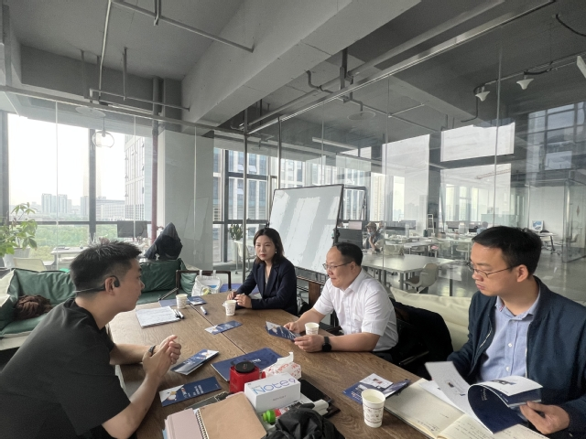

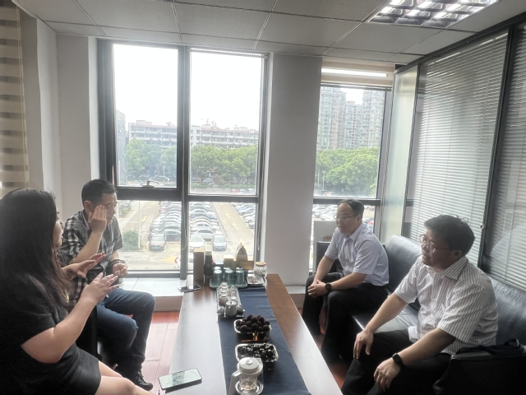

为更好地凝聚校友、服务校友，搭建校友与母校沟通的桥梁，实现学校和校友事业共赢发展，近日，物流与电子商务学院院长王琦峰一行赴校友吴群、杨琼华创办的宁波慕枫网络科技有限公司、浙江上锦物流有限公司走访。副院长胡玲玉、电子商务系主任周志丹一同前往。
校友吴群对母校领导莅临指导表示热烈欢迎，他回忆了在校创业初期学校给予的场地、师资力量以及创业政策帮扶，他表示母校是自己成长的摇篮，公司及个人的成就发展都离不开母校的培养和支持。随着公司的快速发展，对高素质人才和产品技术升级的需求日益提高，希望与母校在人才培养、平台搭建方面开展全方位的合作。双方就网页设计、跨境电商独立站的建设与运营展开深入交流。
在浙江上锦物流有限公司，杨琼华校友对王琦峰一行的到访表示热烈欢迎，她回忆了在母校任学生干部的经历，以及这段经历为自己创业积累的宝贵经验，表达了对母校深深的感恩之情。杨琼华详细介绍了上锦物流的创业历程、公司概况、主营业务以及发展愿景，并表达了与母校在产业领域深化合作、互利共赢的意愿。双方围绕货运代理、无船承运、海外仓业务进行深入探讨。
王琦峰对关心和支持学校发展的校友表示感谢，对校友取得的成就表示祝贺，对校友勇于创业、大胆创新、奋发有为的精神高度赞赏。他介绍了学院近年来的新发展和新变化，表示学院的发展离不开学院的底蕴和校友的支持，希望校友们继续关心关注学院发展，并强调学院永远是校友的坚强后盾、温暖港湾和精神家园，希望校友企业能继续支持学校的发展，学校也会搭建更多的平台服务于校友，随时欢迎校友们回“家”看看！与会人员围绕企业成长、学院发展、校友会建设等畅所欲言，各抒己见，交流现场气氛活跃，氛围融洽。
通过走访校友企业，校友们不畏困难、坚持不懈的创业精神和积极乐观的创业心态令人深受感动。此次校友企业走访，进一步增强了校友与母校的联系，强化了校友的认同感和归属感，同时进一步完善了物流与电子商务学院校友信息库，搭建学院与校友之间、校友与校友之间、学院与社会各界之间的合作交流平台，为学院校友工作开创新局面打下坚实基础。

